客户运营手册（佑森小课堂后台）
Table of Contents

客户运营手册（佑森小课堂后台）
📌 本手册写给拿到后台账号、准备开始管内容的运营同事。你不需要懂代码，跟着路径点就行。

1. 登录与账号

1.1 登录入口
- 打开浏览器，输入：http://<你的域名或IP>/admin
- 用运营方发给你的邮箱 + 密码登录
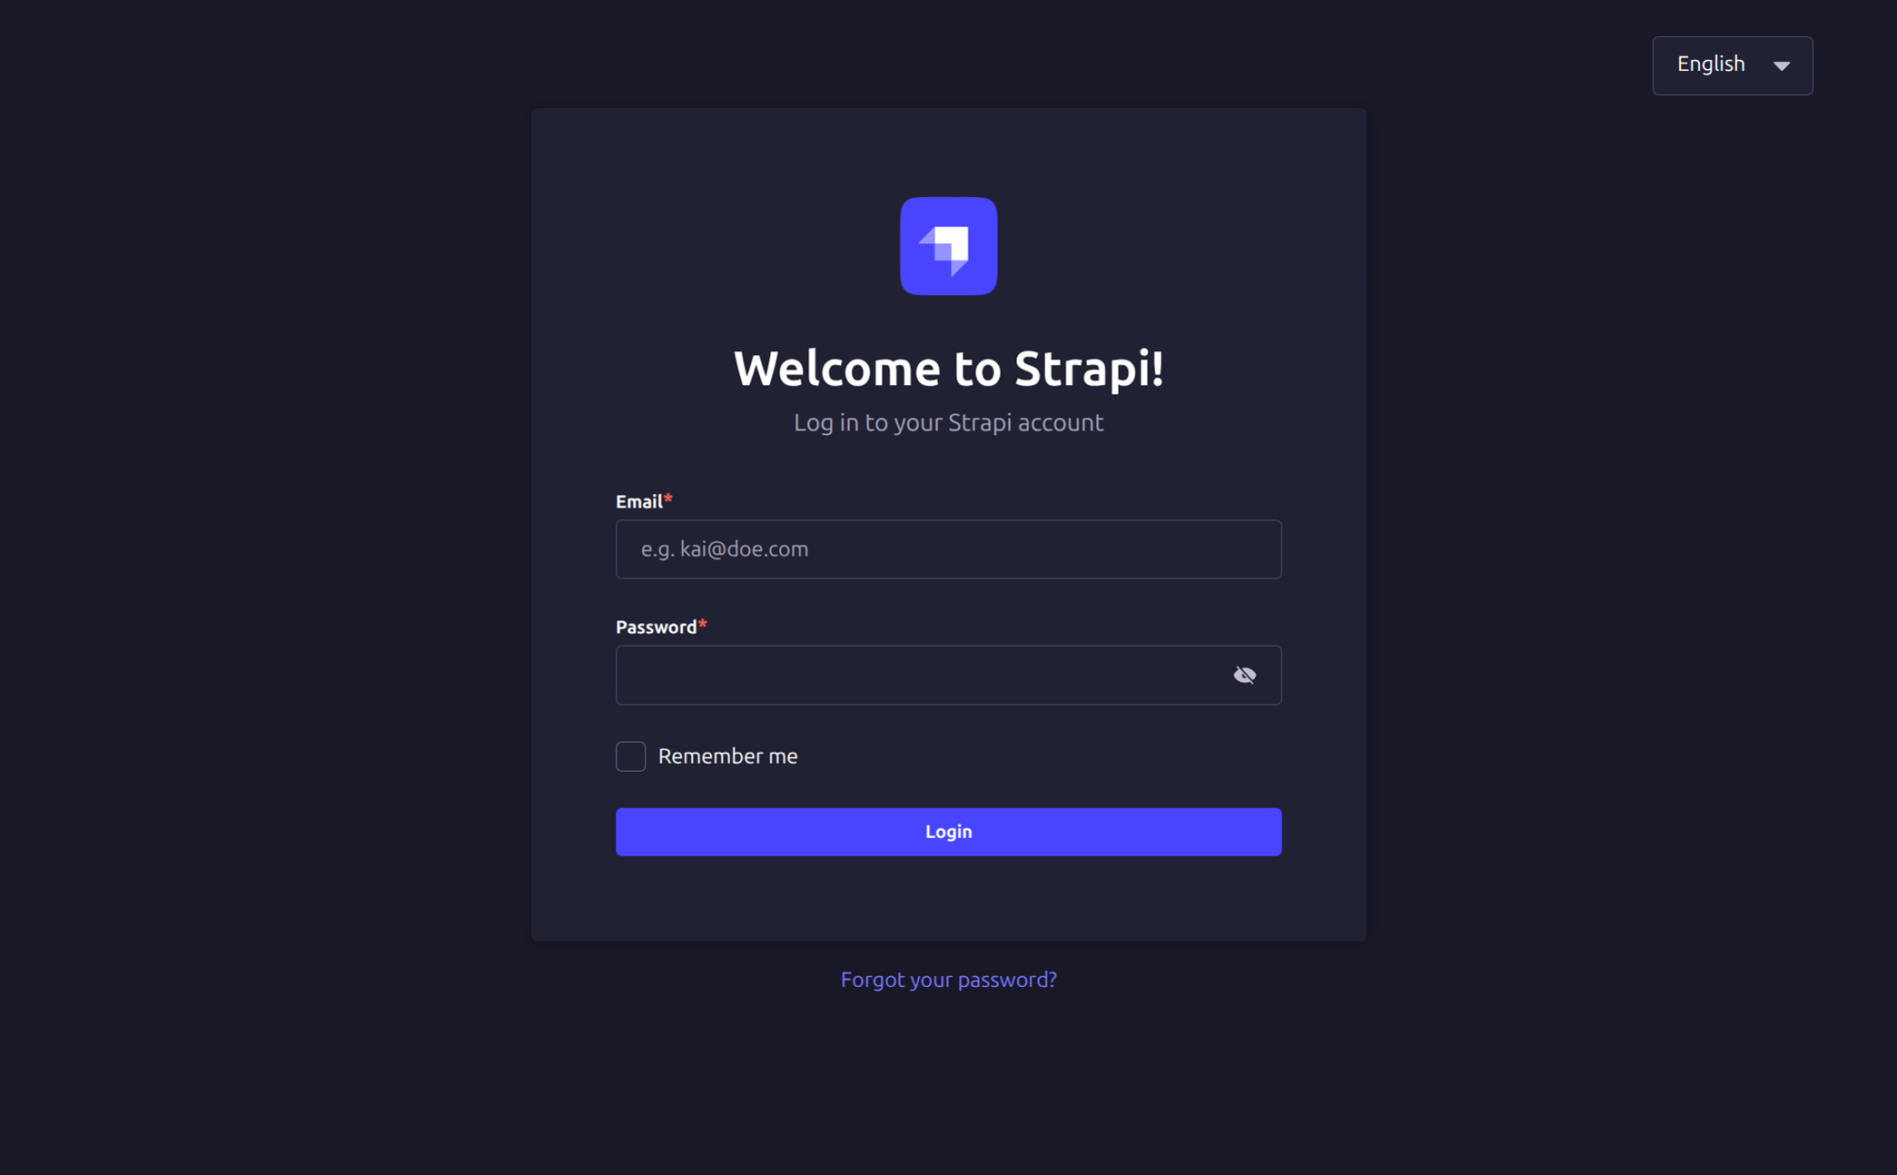 > 登录页面：输入运营方提供的邮箱和密码，点 Login 按钮。
- 首次登录后，务必立即改密码：
  - 点页面右上角头像
  - 选 Profile（个人资料）
  - 找到 Change password（修改密码）
  - 输入新密码 → 点 Save
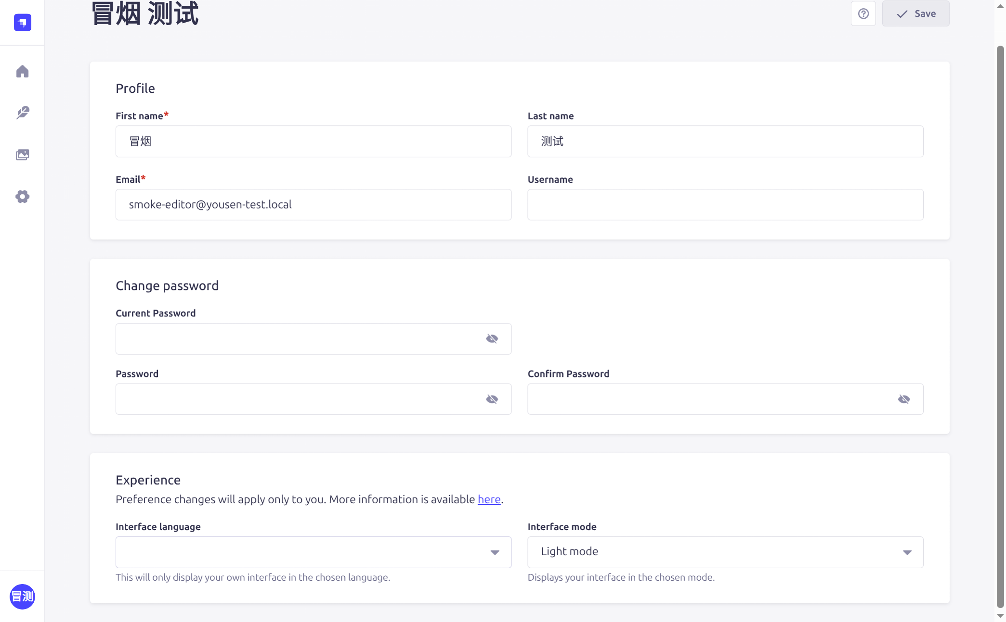 > Profile 页面：下滑找到 Change password 区域，依次输入当前密码、新密码、确认密码，然后点右上角 Save。

1.2 你的角色是 Editor
登录成功后，你会看到后台首页（Dashboard）：
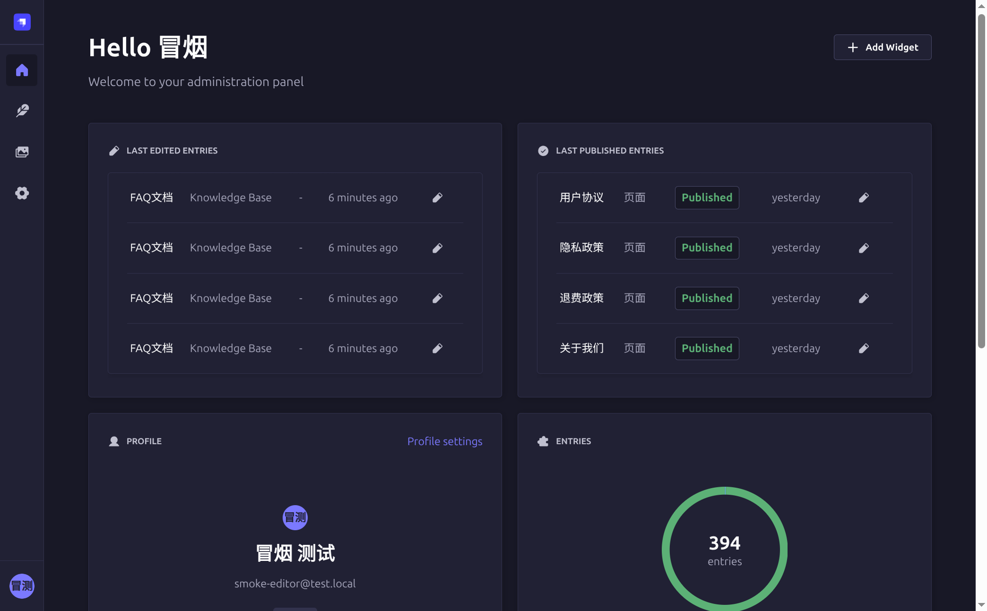 > 首页左上角显示 “Hello [你的名字]”，左下角显示你的账号邮箱。你能看到的菜单：内容管理、媒体库。
- 你能用的菜单： 内容管理（课程、校区、教师、新闻、FAQ、页面、预约试听、反馈/联系表单等都在里面）、媒体库
- “设置”（Settings）菜单能看到图标，但点进去会提示”无权限访问”——这是正常的，系统配置（AI 模型、邮件服务、地图 key 等）由运营方维护，不需要你操心
- 你的权限范围：管理全部内容条目和媒体文件，发布/取消发布/删除内容
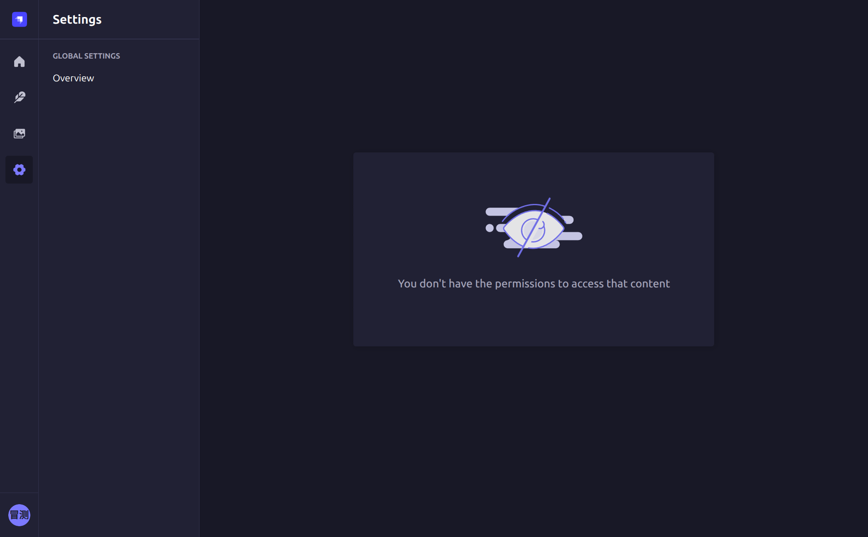 > 即使菜单上有 Settings，点进去也会显示无权限。不用担心，你的工作内容不需要进这里。

1.3 忘记密码怎么办
- 直接联系运营方，一条命令就能帮你重置，不用不好意思
- 不要自己在登录页反复试，连续输错会被临时锁定

2. 双语内容怎么管（最重要，90% 的问题出在这）

2.1 核心认知：中文版和英文版是两个独立条目
Strapi 后台里，每一条内容都有两个完全独立的版本：中文版（zh-CN）和英文版（en-US）。
这意味着： - ✅ 改完中文版 不会自动同步 到英文版 - ✅ 运营方提供翻译辅助（通过接口生成参考译文），你可以联系运营方协助生成英文初稿；但无论如何必须人工核对后再点发布 - ✅ 前台切换语言时，访客看到的是对应语种的独立条目

2.2 切换语言的入口
在任意内容编辑页的右上角，有一个 locale 切换器，显示当前语种： - zh-CN = 中文版 - en-US = 英文版
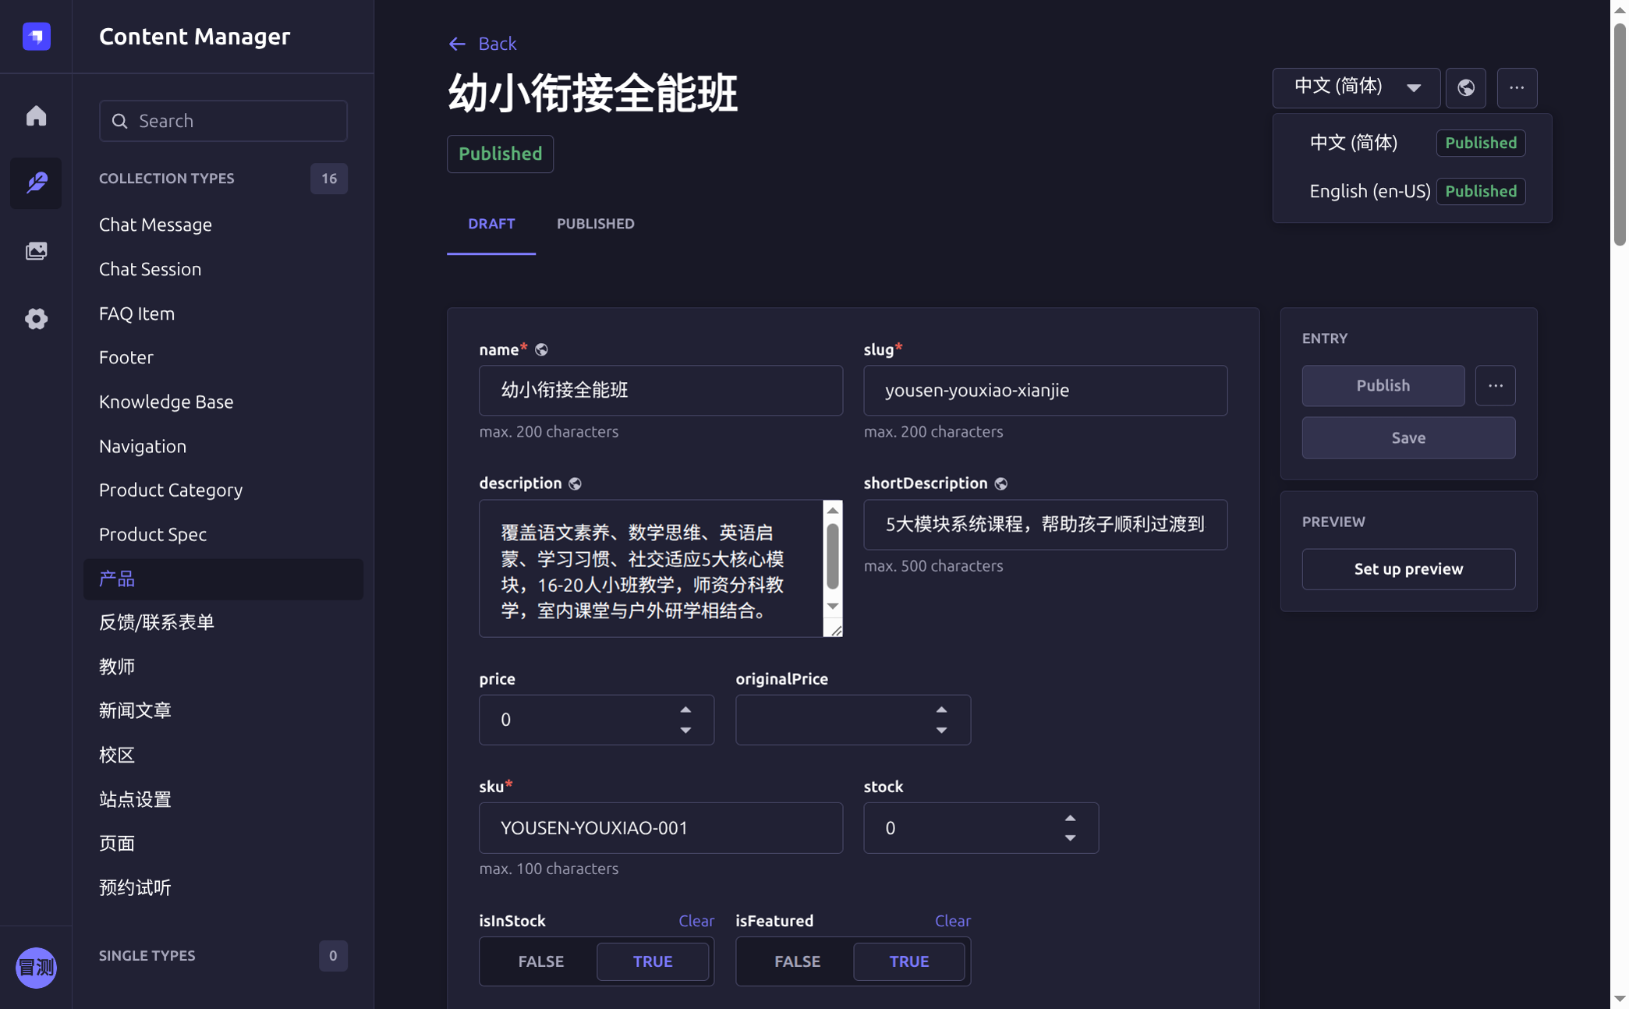 > 编辑页右上角：当前显示 “中文 (简体)”，点击后展开下拉框，可切换为 “English (en-US)”。当前条目的双语状态都会显示在这里。
点一下就能在两个版本之间切换编辑。

2.3 实际操作示例：改课程价格（完整双语流程）
场景： “乐高启蒙课”从 3999 元涨到 4299 元，中英文前台都要同步。
步骤如下：
- 打开课程编辑页
  - 左侧菜单 → 内容管理
  - 点 课程（Course）
  - 在列表里找到”乐高启蒙课”，点它进入编辑页
- 先改中文版
  - 确认右上角 locale 切换器显示 zh-CN
  - 找到 价格 字段，把 3999 改成 4299
  - 点页面底部 Save（保存） —— 此时只是存了草稿，前台还看不到
  - 再点 Publish（发布） —— 中文版前台已更新
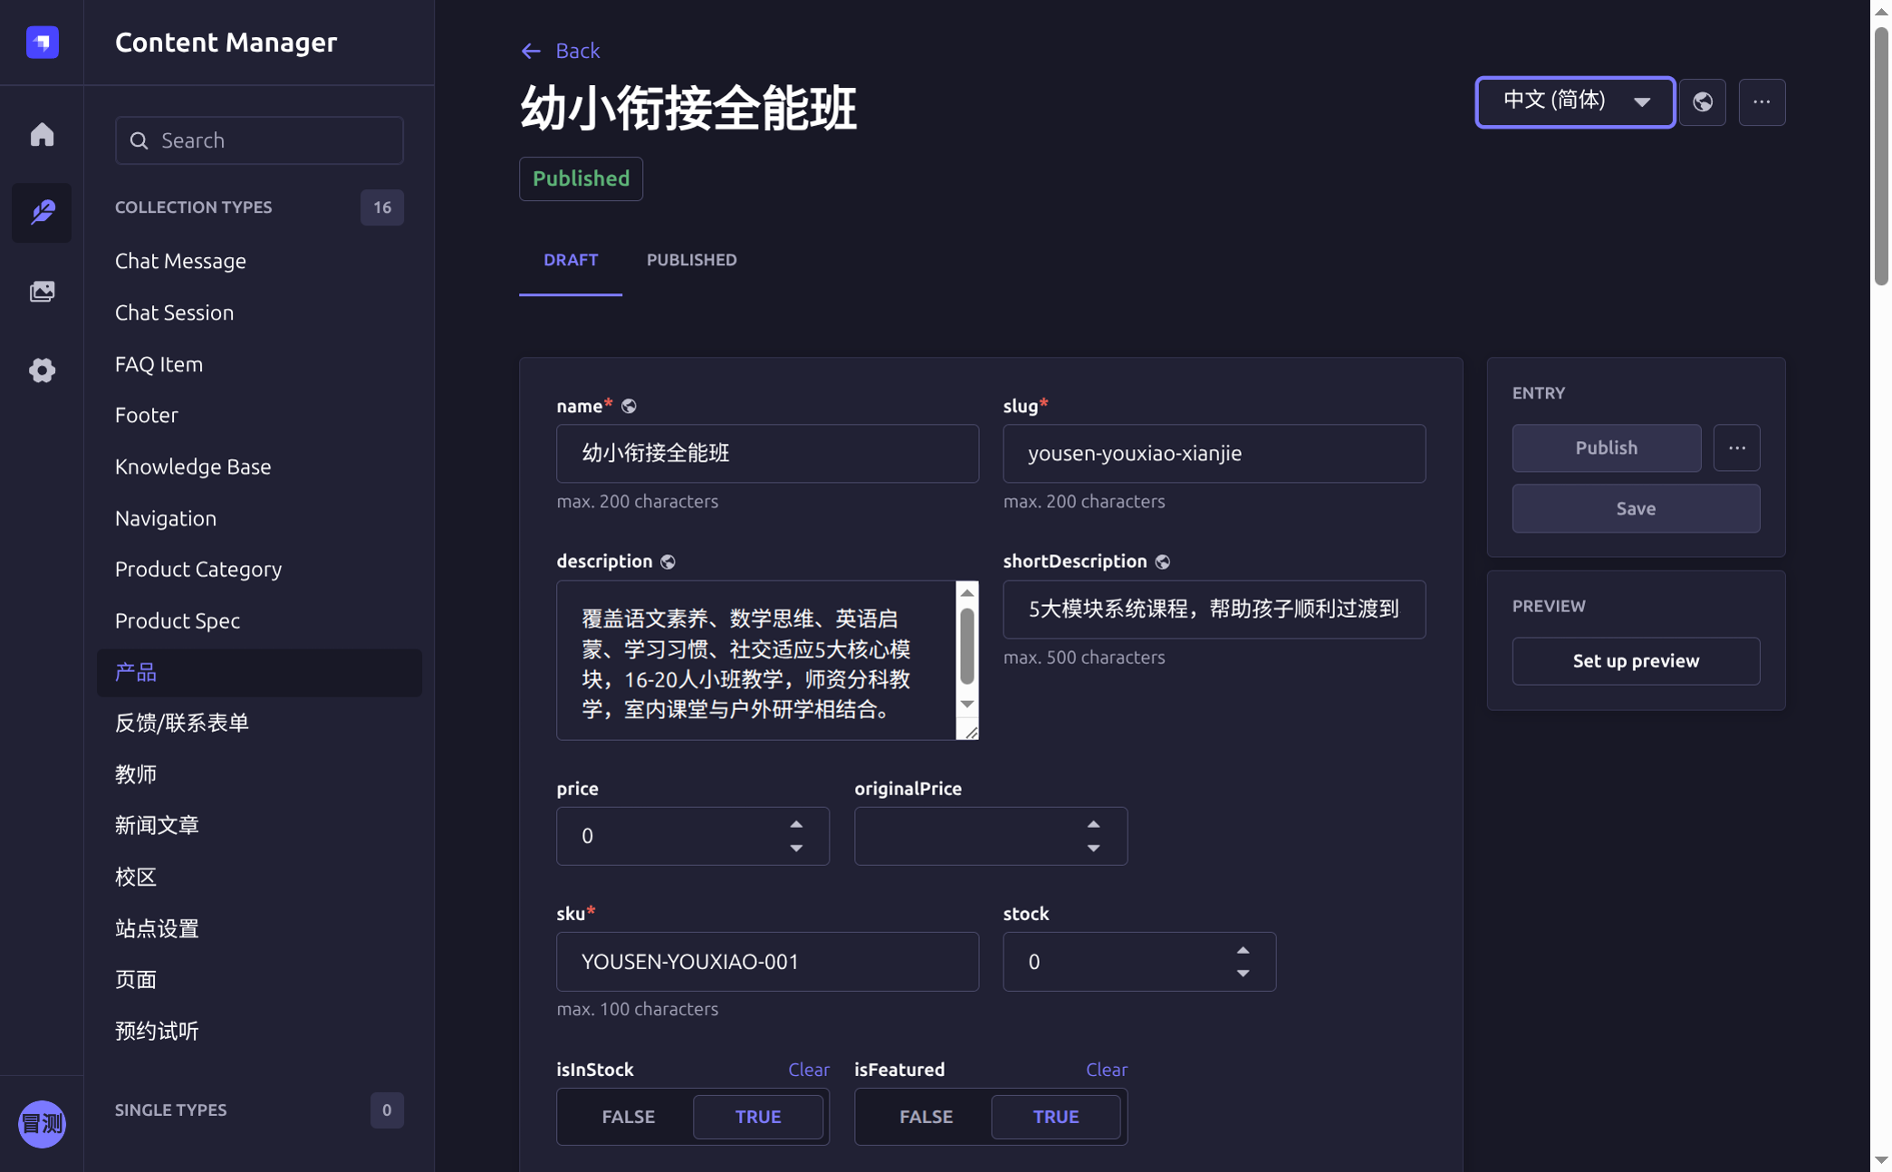 > 编辑页右上角：Publish 和 Save 两个按钮紧挨着。改完内容后，先点 Save 保存草稿，再点 Publish 发布上线。
- 切换改英文版
  - 点右上角 locale 切换器 → 选 en-US
  - 页面刷新后显示英文版内容
  - 找到 Price 字段，把 3999 改成 4299（同时把相关描述文字也核对一遍）
  - 点 Save → Publish
- 验证
  - 打开前台网站，中文页看价格是否 4299
  - 切到英文页，确认价格也是 4299
⚠️ 关键提醒： 每次改完中文版，必须手动切到英文版再改一遍，然后分别发布。这是最常见的失误来源。

2.4 检查清单（每次内容改动后问自己）
- ☐ 中文版改了吗？保存了吗？发布了吗？
- ☐ 英文版改了吗？保存了吗？发布了吗？
- ☐ 前台中英文两边都确认了吗？
养成习惯：改中文版之前，先在脑子里提醒自己”还有一个英文版在等我”。

3. 草稿与发布

3.1 三个状态的区别
操作 | 效果 | 前台可见？ | 恢复方式
Save（保存） | 存为草稿 | ❌ 不可见 | 再次编辑后发布
Publish（发布） | 正式上线 | ✅ 可见 | 可取消发布
Unpublish（取消发布） | 下线保留 | ❌ 不可见 | 重新点发布即可恢复
Delete（删除） | 彻底删除 | ❌ 不可见 | ❌ 不可恢复，慎用

3.2 状态怎么看
在内容列表页（比如”内容管理 → 课程”），每一行右侧有一列状态：
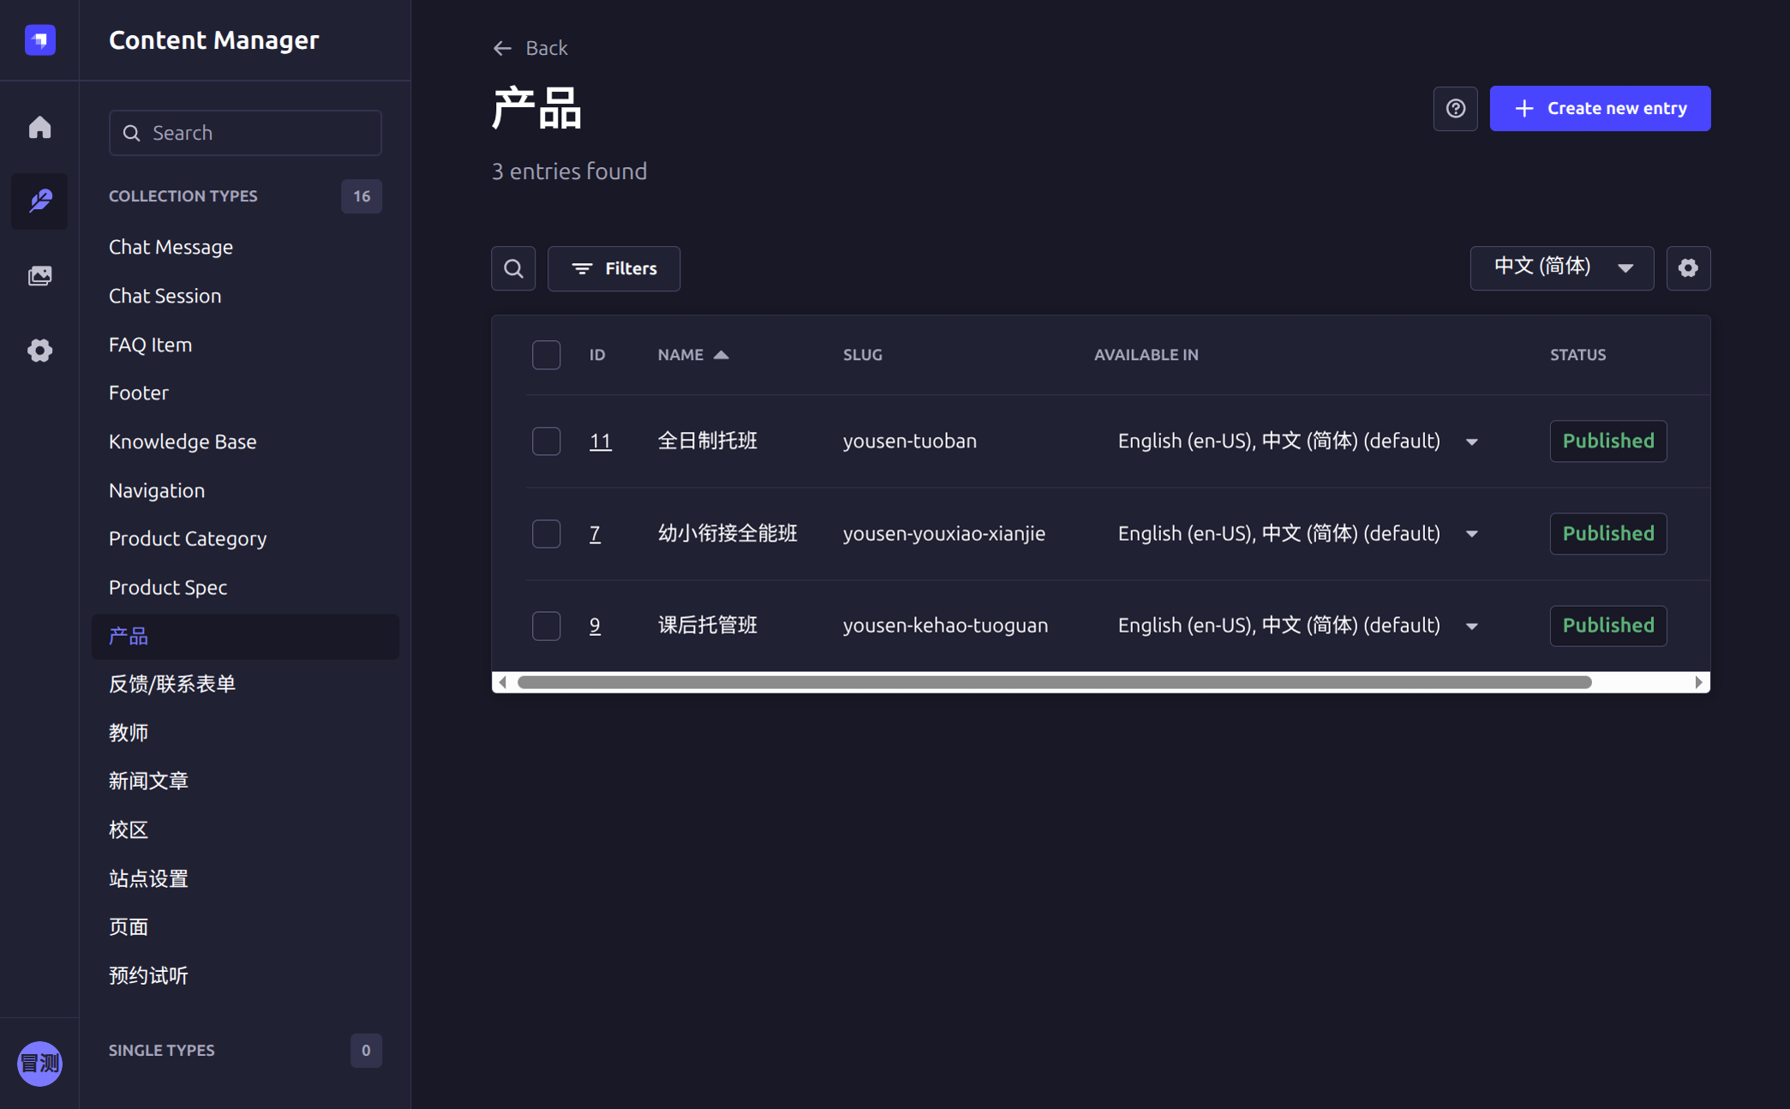 > 产品列表页：每行右侧 STATUS 列显示绿色 Published 标签。AVAILABLE IN 列显示该条目已有哪些语言版本（如 “English (en-US), 中文 （简体）”）。
- 🟢 绿色 Published = 已发布，前台可见
- ⚪ 灰色 Draft = 草稿，前台不可见
💡 小技巧：如果前台看不到刚改的内容，先看列表页状态是不是 Draft。90% 的”出 bug 了”都是”保存了但没发布”。

3.3 取消发布 vs 删除
- 取消发布 = 前台立刻看不到，但内容还留在后台，随时可以恢复发布。AI 客服知识库也会同步移除这条内容。
- 删除 = 内容彻底消失，不可恢复。如果这条内容被前台页面引用（比如首页推荐了一门课），删除后前台会出现空白或报错。
建议： 不确定的时候先”取消发布”，观察几天没问题再考虑删。

4. 各内容类型操作要点
进入路径统一为：左侧菜单 → 内容管理 → [内容类型]

4.1 课程（产品）
路径： 内容管理 → 课程（Course）
字段说明：
字段 | 填写要点
名称 | 课程中文名/英文名，双语分别维护
简介 | 一句话介绍，前台课程列表卡片会展示
教学目标 | 可重复组件，点字段下方的 “添加条目” 逐条添加；前台按顺序列出
教学方式 | 如”线下小班”“一对一”等
价格 | ⚠️ 重要：价格是前台展示和 AI 客服回答的依据，任何变动务必双语同步
规格 | 如课时数、每次课时长、适合年龄段等
💡 发布新课程时，先填中文版 → 保存 → 发布 → 再切英文版填一遍 → 保存 → 发布。

4.2 校区
路径： 内容管理 → 校区（Campus）
字段说明：
字段 | 填写要点
地址 | 完整地址，AI 客服会直接引用回答家长
电话 | 校区联系电话
营业时间 | 如”周一至周五 9:00-18:00”
交通 | 附近地铁/公交信息，AI 客服会引用
地图坐标 | 经纬度两个字段；不填的话前台地图区域会空白
联系人/联系电话 | 留空时前台显示 “—”，不要填”暂无”“待定”等占位文字
关于地图坐标： - 精确坐标需要从高德地图等工具获取 - 如果你不知道怎么取，把校区地址发给运营方，他们帮你批量导入 - 坐标不对会导致地图定位偏移，家长找不到地方
⚠️ 务必准确：校区信息（地址、电话、营业时间、交通）是家长最高频询问的内容，AI 客服会直接原样引用，填错就会答错。

4.3 教师
路径： 内容管理 → 教师（Teacher）
字段说明：
字段 | 填写要点
姓名 | 中文名/英文名，双语分别维护
教龄 | 填纯数字，前台会自动显示为”x年”（如填 5，前台显示”5年”）
成就 | 可重复组件，点 “添加条目”，每行一条；前台按顺序展示
头像 | 从媒体库选择，建议用正方形照片

4.4 新闻
路径： 内容管理 → 新闻（News）
字段说明：
字段 | 填写要点
标题 | 新闻标题，双语分别维护
发布日期 | 由系统自动管理，你在编辑页看不到也改不了。前台新闻按发布时间自动排序（最新发布在最前），后台无法手动调整顺序
正文 | 富文本编辑器，支持加粗、列表、插入图片等
封面图 | 从媒体库选择
💡 如需把某条新闻置顶或调整前台顺序，请联系运营方处理。

4.5 FAQ
路径： 内容管理 → FAQ
特别注意： - FAQ 没有草稿态：保存即上线，前台和 AI 客服立刻可见 - 所以：改之前先想清楚，确保答案准确 - 如果不确定，可以先在本地备忘录写好，确认无误再贴进后台
字段说明：
字段 | 填写要点
问题 | 家长常见问题的问法，双语分别维护
答案 | 简洁准确，AI 客服会直接引用回答
分类 | 如”课程相关”“报名流程”“校区信息”等，方便前台按分类展示

4.6 页面（动态区块）
路径： 内容管理 → 页面（Page）
核心概念： 首页、关于页等不是”一篇文章”，而是多个区块拼装出来的。你可以按需添加区块、拖拽排序。
常见区块类型：
区块 | 用途
Hero（首屏大图） | 首页顶部大横幅，含标题、副标题、背景图、按钮
富文本 | 普通文字段落，适合”关于我们”等说明性内容
卡片列表 | 展示课程/教师/新闻卡片，可配置数据源
校区导航 | 自动拉取已发布校区，带地图和列表
CTA（行动号召） | 带按钮的引导区块，如”立即预约试听”
操作流程： 1. 打开页面编辑页（如”首页”） 2. 在 Dynamic Zone（动态区块） 区域，点 “添加组件” 3. 选择要加的区块类型 4. 填写该区块的字段（每个区块的字段不一样） 5. 拖拽区块左侧的 ⋮⋮ 手柄可以调整顺序 6. 全部检查无误后 → Save → Publish
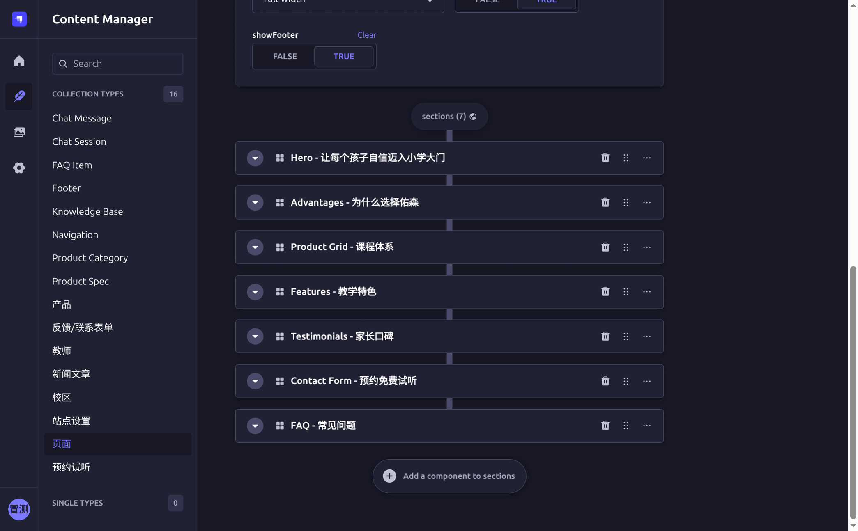 > 首页编辑页下半部分：7 个区块按顺序排列，每个区块左侧有拖拽手柄（⋮⋮），右侧有删除按钮。点击区块可展开编辑字段，点击 “Add a component to sections” 可新增区块。
⚠️ 重点：因为页面由多个区块组成，保存前逐区块检查每个字段是否填对、顺序是否合理。一个区块配错可能导致整页排版异常。

5. 媒体库
路径： 左侧菜单 → 媒体库
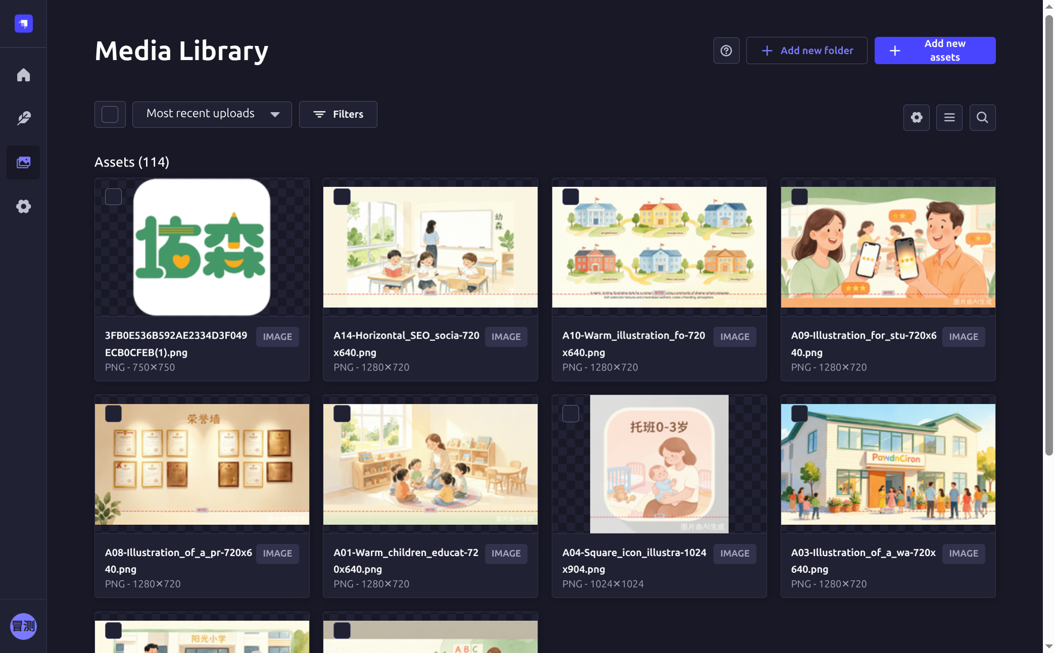 > 媒体库页面：右上角有 “Add new assets” 按钮用于上传，已有图片以缩略图网格展示。

5.1 支持的文件格式
- 图片：jpg、png、webp、svg
- 文档：pdf
- 单文件建议 < 10MB，太大图片前台加载慢

5.2 上传图片
- 打开媒体库
- 点 “添加新资源” → 选择本地文件
- 上传后可以给图片重命名（方便以后找）
- 在内容编辑页选择图片时，从媒体库列表里点选即可

5.3 替换图片的正确做法
❌ 错误做法： 在媒体库里直接删除旧图 → 所有引用这张图的页面都会 404
✅ 正确做法： 1. 媒体库 → 上传新图片 2. 回到内容编辑页（如课程编辑页的头像字段） 3. 点当前图片 → 选 “替换” → 选新上传的图片 4. Save → Publish
💡 旧图可以先不删，确认新图在各处显示正常后再清理，避免误伤。

6. AI 客服与知识库（只读认知，无需操作）

6.1 AI 客服的回答从哪来
AI 客服的回答 100% 来自你发布的内容，来源包括： - 课程（名称、价格、简介、教学目标） - 校区（地址、电话、营业时间、交通） - 教师（姓名、教龄、成就） - 新闻（标题、正文） - FAQ（问题、答案）
没有额外配置，也没有外部数据库。 你发布什么，AI 就答什么。

6.2 内容改动与 AI 客服的同步
你的操作 | AI 客服的变化
发布新内容 | 几分钟内 AI 即可引用
取消发布 | AI 不再引用这条内容
删除内容 | AI 不再引用这条内容
修改后未发布 | AI 仍引用旧版本
⚠️ 核心公式：内容准确性 = AI 回答准确性
价格、校区电话、营业时间等关键信息一旦改动，务必及时双语发布。否则家长问 AI 时得到的是旧信息，体验会很差。

6.3 AI 答不上来时怎么办
当 AI 无法回答家长的问题时，会在回复里建议家长留下联系方式或转人工。这些线索会出现在”预约试听/反馈”里，你可以查看并跟进。

7. 预约与反馈（客户线索）
路径： 左侧菜单 → 内容管理 → 预约试听 / 内容管理 → 反馈/联系表单
两类线索在后台是两个独立的菜单项，分别查看。

7.1 这里有什么
家长通过以下途径提交的信息会分别汇集到这两个菜单里： - 预约试听：前台”预约试听”表单、AI 客服引导留资的线索 - 反馈/联系表单：“在线咨询”留言

7.2 怎么处理线索
- 打开列表，查看未处理的线索
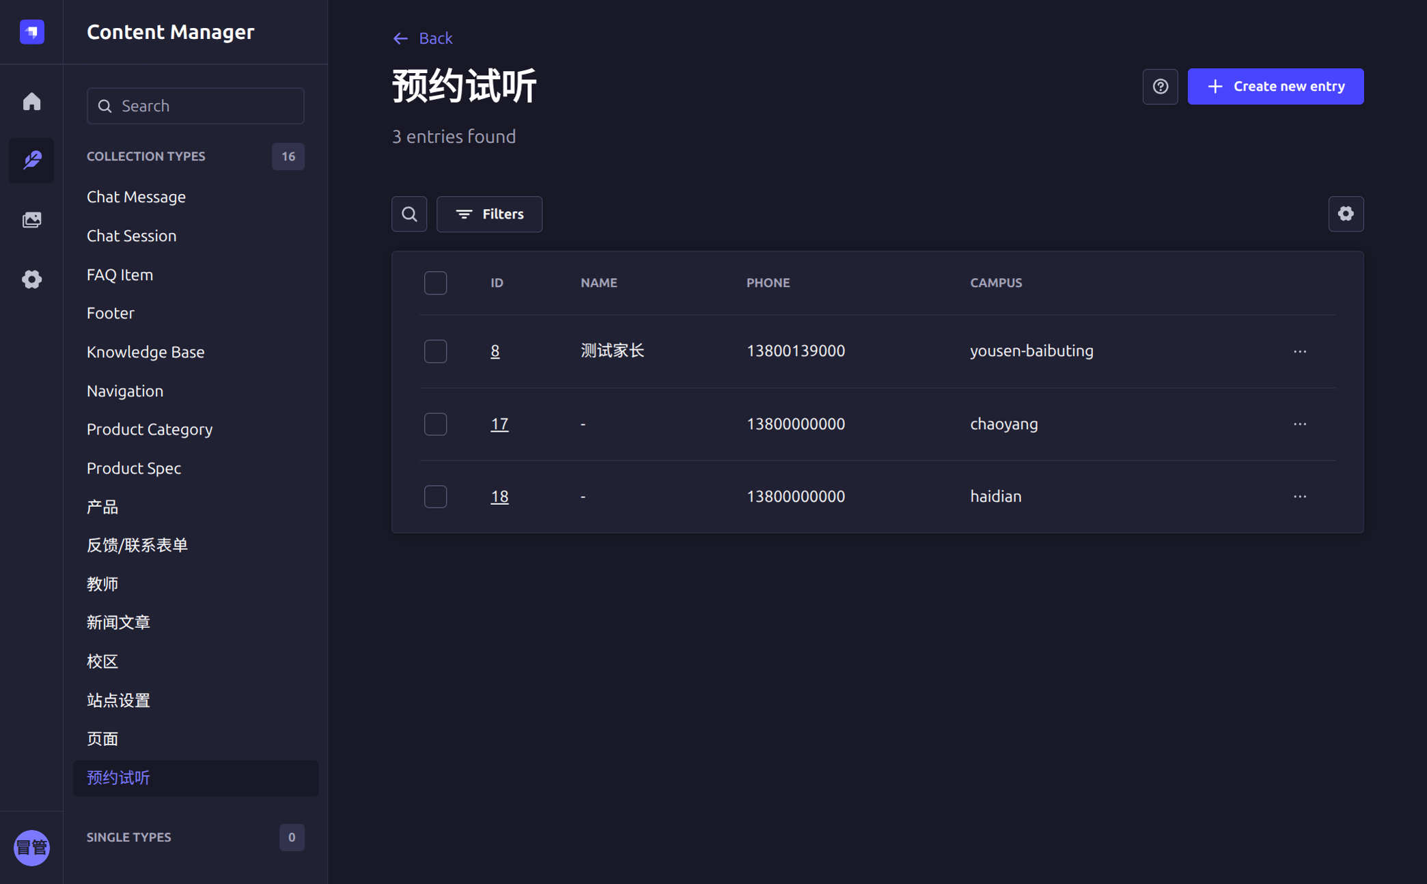 > 预约试听列表：每行显示家长姓名、电话、意向校区。点最右侧 “…” 按钮可查看详情或编辑。
- 点进单条记录，查看家长姓名、电话、意向课程、留言内容
- 电话回访后，把状态从”未处理”改为”已处理”
- 支持导出全部数据（右上角导出按钮）

7.3 数据保留
- 后台的删除按钮是有的，但线索数据建议完整保留
- 处理完把状态改为”已处理”即可，不要删除——删了不可恢复，也不利于后续统计

8. 常见坑（血泪清单）
以下每一条都是真实踩过的坑，请务必牢记：

坑 1：改了中文版，忘了英文版
后果： 英文访客看到的还是旧内容，甚至旧价格。 对策： 每次改内容，心里默念”中文版→英文版”两遍，改完分别发布。

坑 2：保存了，没点发布
后果： 前台看不到变化，以为系统出 bug，反复改了好几遍。 对策： 改完内容 → Save → Publish。养成”保存后必发布”的肌肉记忆。列表页状态列看一眼确认是绿色。

坑 3：取消发布 ≠ 删除
后果： 想彻底删掉一条旧课程，只点了取消发布，结果后台列表越来越乱。 对策： 取消发布是”暂时隐藏”，删除是”彻底消失”。想清数据用删除，不确定用取消发布。

坑 4：校区坐标不填
后果： 前台校区详情页地图区域空白，家长没法定位。 对策： 新建校区时，经纬度两个字段必填。不会取坐标就找运营方协助。

坑 5：媒体库直接删旧图
后果： 页面图片 404，前台显示裂图。 对策： 替换图片走”内容编辑页 → 重新选择”的路径，不要直接在媒体库删。

坑 6：FAQ 保存即上线
后果： 答案还没想好就点了保存，家长立刻看到半成品回复。 对策： FAQ 没有草稿态，写好后反复检查再保存。不确定的答案先不发。

坑 7：页面区块顺序错了
后果： 首页首屏变成一张大图在下面、文字在上面，排版混乱。 对策： 页面编辑完发布前，打开前台实际看一眼，确认区块顺序和显示效果。

坑 8：教龄填了”5年”而不是”5”
后果： 前台显示”5年年”，非常不专业。 对策： 教龄字段只填纯数字，前台会自动加”年”。

9. 找运营方协助的情形
以下事情你自己做不了，也不需要尝试，直接找运营方：
事项 | 为什么找运营方
改系统设置 | 你没有”设置”菜单权限
新增/停用账号 | 需要命令行操作
配置 AI 模型 key | 涉及系统级配置
地图坐标批量导入 | 需要数据处理和命令行工具
任何”设置”菜单里的事 | 你的角色看不到这个菜单
前台网站打不开/报错 | 可能是服务器或部署问题
想加一个全新的内容类型 | 需要改数据模型和代码
联系运营方时，请提供： - 你的账号邮箱 - 具体要做什么（如”给新校区批量导入 5 个坐标”） - 相关数据（如地址列表、坐标）

📎 附录：快速检查卡
每天内容运营收尾时，对着这张卡过一遍： - [ ] 今天改的内容都发布了吗？ - [ ] 中英文版本都同步了吗？ - [ ] 前台实际看过确认正常吗？ - [ ] 有新的预约线索需要跟进吗？
祝运营顺利！有问题先看本手册第 8 节”常见坑”，还解决不了再找运营方。

